2023年度
泸州市龙马潭区人民法院
部门决算
目录
公开时间：2024 年 9 月23日
第一部分 部门概况 3
一、部门职责 3
二、机构设置 3
第二部分 2023年度部门决算情况说明 5
一、 收入支出决算总体情况说明 5
二、 收入决算情况说明 6
三、 支出决算情况说明 6
四、财政拨款收入支出决算总体情况说明 7
五、一般公共预算财政拨款支出决算情况说明 8
六、一般公共预算财政拨款基本支出决算情况说明 11
七、财政拨款“三公”经费支出决算情况说明 11
八、政府性基金预算支出决算情况说明 14
九、 国有资本经营预算支出决算情况说明 14
十、 其他重要事项的情况说明 14
第三部分 名词解释 16
第四部分 附件 19
第五部分 附表 32
一、收入支出决算总表 32
二、收入决算表 32
三、支出决算表 32
四、财政拨款收入支出决算总表 32
五、财政拨款支出决算明细表 32
六、一般公共预算财政拨款支出决算表 32
七、一般公共预算财政拨款支出决算明细表 32
八、一般公共预算财政拨款基本支出决算表 32
九、一般公共预算财政拨款项目支出决算表 32
十、政府性基金预算财政拨款收入支出决算表 32
十一、国有资本经营预算财政拨款收入支出决算表 32
十二、国有资本经营预算财政拨款支出决算表 32
十三、财政拨款“三公”经费支出决算表 32

第一部分 部门概况

一、部门职责

泸州市龙马潭区人民法院是泸州市龙马潭区的审判机关，依法独立行使审判权，对泸州市龙马潭区人民代表大会及其常务委员会负责并报告工作：

1．审判法律规定由泸州市龙马潭区人民法院管辖和认为应当由自己审判的刑事、民事、经济、行政等第一审案件。

2．受理不服本院判决，裁定的各类申诉和申诉再审抗诉再审的案件，审理中级法院指令再审的案件。

3．依法行使司法执行权和司法决定权。

4．对法律、法规、规章等草案提出修改意见：针对案件审理中发现的问题，提出司法建议。

5．在业务工作中宣传法制、教育公民忠于社会主义祖国、自觉地遵守宪法、法律和社会公德。

承办党委或人大交办的其他事项。

二、机构设置

泸州市龙马潭区人民法院下属二级单位2个，其中行政单位1个，其他事业单位1个。

纳入泸州市龙马潭区人民法院2022年度部门决算编制范围的二级预算单位包括：
- 泸州市龙马潭区人民法院执行指挥中心

第二部分 2023年度部门决算情况说明

- 收入支出决算总体情况说明
2023年度收、支总计均为3,416.55万元。与2022年度相比，收、支总计各增加1739.87万元，增长103.77%。主要变动原因是财务统管，2022年7月上划市级只有7-12月数据，而2023年有全年数。
（图1：收、支决算总计变动情况图）（柱状图）
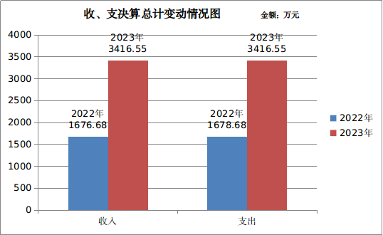

- 收入决算情况说明
2023年度本年收入合计3416.55万元，其中：一般公共预算财政拨款收入3416.55万元，占100%；政府性基金预算财政拨款收入0万元，占0%；国有资本经营预算财政拨款收入0万元，占0%；上级补助收入0万元，占0%；事业收入0万元，占0%；经营收入0万元，占0%；附属单位上缴收入0万元，占0%；其他收入0万元，占0%。
（图2：收入决算结构图）（饼状图）
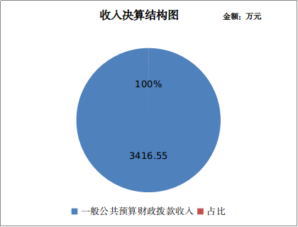

- 支出决算情况说明
2023年度本年支出合计3416.55万元，其中：基本支出2432.55万元，占71.20%；项目支出984万元，占2.88%；上缴上级支出0万元，占0%；经营支出0万元，占0%；对附属单位补助支出0万元，占0%。
（图3：支出决算结构图）（饼状图）
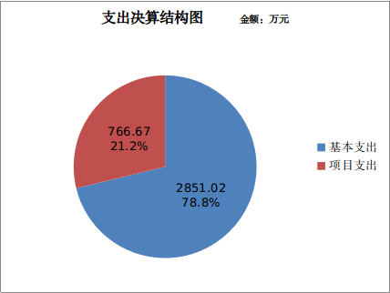

四、财政拨款收入支出决算总体情况说明
2023年度财政拨款收、支总计均为3416.55万元。与2022年度相比，财政拨款收、支总计各增加1739.87万元，增长103.77%。主要变动原因是财务统管，2022年7月上划市级只有7-12月数据，而2023年有全年数。
（图4：财政拨款收、支决算总计变动情况）（柱状图）

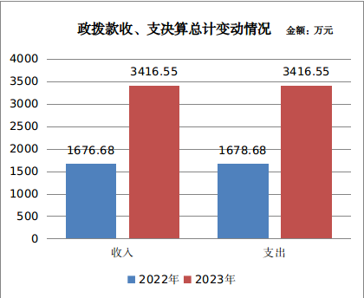

五、一般公共预算财政拨款支出决算情况说明

（一）一般公共预算财政拨款支出决算总体情况
2023年度一般公共预算财政拨款支出3416.55万元，占本年支出合计的100%。与2022年度相比，一般公共预算财政拨款支出增加1739.87万元，增长103.77%。主要变动原因是财务统管，2022年7月上划市级只有7-12月数据，而2023年有全年数。
（图5：一般公共预算财政拨款支出决算变动情况）（柱状图）

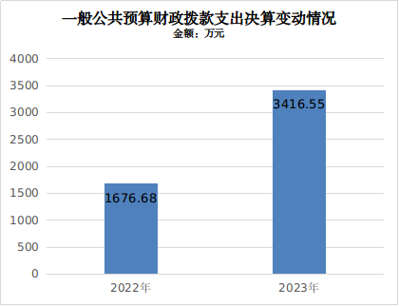

（二）一般公共预算财政拨款支出决算结构情况
2023年度一般公共预算财政拨款支出3416.55万元，主要用于以下方面:公共安全支出（类）2856.23万元，占83.60%；社会保障和就业支出（类）282.16万元，占8.26%；卫生健康支出（类）105.24万元，占3.08%；住房保障支出（类）172.93万元，占5.06%。
（图6：一般公共预算财政拨款支出决算结构）（饼状图）
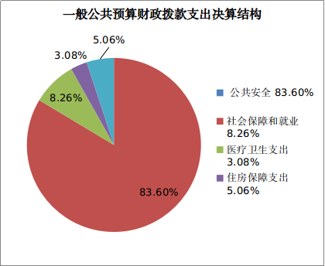

（三）一般公共预算财政拨款支出决算具体情况

2023年度一般公共预算支出决算数为3416.55万元，完成预算100%。其中：
1.公共安全（类）法院（款）行政运行（项）:支出决算为1,820.82万元，完成预算100%。
2.公共安全（类）法院（款）一般行政管理事务（项）:支出决算为984.00万元，完成预算100%。
3.公共安全（类）法院（款）事业运行（项）:支出决算为51.40万元，完成预算100%。
4.社会保障和就业（类）行政事业单位养老（款） 行政单位离退休（项）:支出决算为1.43万元，完成预算100%。
5.社会保障和就业（类）行政事业单位养老（款） 机关事业单位基本养老保险缴费支出（项）:支出决算为181.56万元，完成预算100%。
6.社会保障和就业（类）行政事业单位养老（款）机关事业单位职业年金缴费支出（项）:支出决算为99.17万元，完成预算100%。
7.卫生健康支出（类）行政事业单位医疗（款）行政单位医疗（项）:支出决算为88.12万元，完成预算100%。
8.卫生健康支出（类）行政事业单位医疗（款）事业单位医疗（项）:支出决算为5.72万元，完成预算100%。
9.卫生健康支出（类）行政事业单位医疗（款）公务员医疗补助（项）:支出决算为11.40万元，完成预算100%。
10.住房保障（类）住房改革支出（款）住房公积金（项）:支出决算为172.93万元，完成预算100%。

六、一般公共预算财政拨款基本支出决算情况说明
2023年度一般公共预算财政拨款基本支出2432.55万元，其中：
人员经费1841.70万元，主要包括：基本工资、津贴补贴、奖金、伙食补助费、绩效工资、机关事业单位基本养老保险缴费、职业年金缴费、其他社会保障缴费、其他工资福利支出、离休费、退休费、抚恤金、生活补助、医疗费补助、奖励金、住房公积金、其他对个人和家庭的补助支出等。
公用经费589.43万元，主要包括：办公费、印刷费、咨询费、手续费、水费、电费、邮电费、取暖费、物业管理费、差旅费、因公出国（境）费用、维修（护）费、租赁费、会议费、培训费、公务接待费、劳务费、委托业务费、工会经费、福利费、公务用车运行维护费、其他交通费、税金及附加费用、其他商品和服务支出、办公设备购置、专用设备购置、信息网络及软件购置更新、其他资本性支出等。

七、财政拨款“三公”经费支出决算情况说明

（一）“三公”经费财政拨款支出决算总体情况说明
2023年度“三公”经费财政拨款支出决算为45.38万元，完成预算100%，较上年度减少36.75万元，下降44.76%。决算数大于预算数的主要原因是年中追加指标用于公务用车运行维护费。

（二）“三公”经费财政拨款支出决算具体情况说明
2023年度“三公”经费财政拨款支出决算中，因公出国（境）费支出决算0万元，占0%；公务用车购置及运行维护费支出决算45万元，占99.16%；公务接待费支出决算0.38万元，占0.84%。具体情况如下：
（图7：“三公”经费财政拨款支出结构）（饼状图）
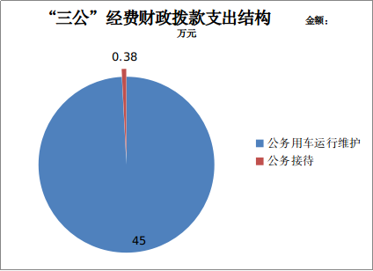

1.因公出国（境）经费支出0万元，完成预算0%。全年安排因公出国（境）团组0次，出国（境）0人。因公出国（境）支出决算比2022年度增加0万元，增长0%。
2.公务用车购置及运行维护费支出45万元,完成预算100%。公务用车购置及运行维护费支出决算比2022年度减少32.60万元，下降42.00%。主要原因是未更新购置公务用车。
其中：公务用车购置支出0万元。全年按规定更新购置公务用车0辆，其中：轿车0辆、金额0万元，越野车0辆、金额0万元，载客汽车0辆、金额0万元。截至2023年12月31日，单位共有公务用车19辆，其中：小型轿车14辆、小型普通客车3辆、大型非载货专项作业车1辆、中型专用客车1辆。
公务用车运行维护费支出45万元。主要用于法院办案业务等所需的公务用车燃料费、维修费、过路过桥费、保险费等支出。
3.公务接待费支出0.38万元，完成预算100%。公务接待费支出决算比2022年度减少4.12万元，下降91.56%。主要原因是减少接待费用。其中：
国内公务接待支出0.38万元，主要用于执行公务、开展业务活动开支的交通费、住宿费、用餐费等。国内公务接待7批次，64人次（不包括陪同人员），共计支出0.38万元，具体内容包括：米易县法院考察学习250元、广元市昭化区法院考察学习400元、内江市中院民商事繁简分流工作450元、中江县法院交流打击拒执犯罪工作450元、彭州市法院交流学习750元、广元中级法院调研学习450元、广安中院交流学习执行工作1000元。
外事接待支出0万元。外事接待0批次，0人次（不包括陪同人员），共计支出0万元。

八、政府性基金预算支出决算情况说明
2023年度政府性基金预算财政拨款支出0万元。

- 国有资本经营预算支出决算情况说明
2023年度国有资本经营预算财政拨款支出0万元。

- 其他重要事项的情况说明

（一）机关运行经费支出情况
2023年度，泸州市龙马潭区人民法院机关运行经费支出589.43万元，比2022年度增加486.03万元，增长470.05%。主要原因是财务统管，2022年7月上划市级只有7-12月数据，而2023年有全年数。

（二）政府采购支出情况
2023年度，泸州市龙马潭区人民法院政府采购支出总额0万元，其中：政府采购货物支出0万元、政府采购工程支出0万元、政府采购服务支出0万元。授予中小企业合同金额0万元，占政府采购支出总额的0%，其中：授予小微企业合同金额0万元，占政府采购支出总额的0%。

（三）国有资产占有使用情况
截至2023年12月31日，泸州市龙马潭区人民法院共有车辆19辆，其中：主要领导干部用车0辆、机要通信用车0辆、应急保障用车0辆、其他用车19辆，其他用车主要是用于一般执法执勤。单价100万元以上专用设备1台（套）。

（四）预算绩效管理情况
根据预算绩效管理要求，本部门在2023年度预算编制阶段，组织对聘用干警费用、物管费、办案业务经费等6个项目开展了预算事前绩效评估，对6个项目编制了绩效目标，预算执行过程中，选取6个项目开展绩效监控，其中，两个项目涉密不予公开。
组织对2023年度一般公共预算、政府性基金预算、国有资本经营预算、社会保险基金预算以及资本资产、债券资金等全面开展绩效自评，形成泸州市龙马潭区人民法院部门整体（含部门预算项目）绩效自评报告，其中，泸州市龙马潭区人民法院部门整体（含部门预算项目）绩效自评得分为94.94分，绩效自评综述：泸州市龙马潭区人民法院整体支出绩效完成良好，整体支出实现拨付100%。实现预算绩效管理全覆盖，对部门整体预算支出编制了整体支出绩效目标，同时对申报的项目全部同步编制了绩效目标；绩效自评报告详见附件。

第三部分 名词解释

1.财政拨款收入：指单位从同级财政部门取得的财政预算资金。
2.事业收入：指事业单位开展专业业务活动及辅助活动取得的收入。
3.经营收入：指事业单位在专业业务活动及其辅助活动之外开展非独立核算经营活动取得的收入。
4.其他收入：指单位取得的除上述收入以外的各项收入。
5.使用非财政拨款结余（含专用结余）：指事业单位使用以前年度积累的非财政拨款结余弥补当年收支差额的金额。
6.年初结转和结余：指以前年度尚未完成、结转到本年按有关规定继续使用的资金。
7.结余分配：指事业单位按照会计制度规定缴纳的所得税、提取的专用结余以及转入非财政拨款结余的金额等。
8.年末结转和结余：指单位按有关规定结转到下年或以后年度继续使用的资金。
9.公共安全（类）法院（款）行政运行（项）：指行政单位（包括实行公务员管理的事业单位）的基本支出。
10. 公共安全（类）法院（款）一般行政管理事务（项）：指行政单位（包括实行公务员管理的事业单位）未单独设置项级科目的其他项目支出。
11.公共安全（类）法院（款）案件审判（项）：指人民法院对刑事、民事、行政、涉外等案件审判活动的支出。
12.公共安全（类）法院（款）事业运行（项）：指事业单位的基本支出，不包括行政单位（包括实行公务员管理的事业单位）后勤服务中心、医务室等附属事业单位。
13.社会保障和就业（类）行政事业单位养老（款）机关事业单位职业年金缴费支出（项）：指部门实施养老保险制度由单位缴纳的职业年金的支出。
14.社会保障和就业（类）行政事业单位养老（款）机关事业单位基本养老保险缴费支出（项）：指部门实施养老保险制度由单位缴纳的养老保险费的支出。
15.卫生健康支出（类）行政事业单位医疗（款）行政单位医疗（项）：指单位用于缴纳单位基本医疗保险支出。
16.卫生健康支出（类）行政事业单位医疗（款）公务员医疗补助（项）：指财政部门安排的公务员医疗补助经费。
17.住房保障（类）住房改革支出（款）住房公积金（项）：指按照《住房公积金管理条例》的规定，由单位及其在职职工缴存的长期住房储金。
18.基本支出：指为保障机构正常运转、完成日常工作任务而发生的人员支出和公用支出。
19.项目支出：指在基本支出之外为完成特定行政任务和事业发展目标所发生的支出。
20.“三公”经费：指部门用财政拨款安排的因公出国（境）费、公务用车购置及运行费和公务接待费。其中，因公出国（境）费反映单位公务出国（境）的国际旅费、国外城市间交通费、住宿费、伙食费、培训费、公杂费等支出；公务用车购置及运行费反映单位公务用车车辆购置支出（含车辆购置税）及租用费、燃料费、维修费、过路过桥费、保险费等支出；公务接待费反映单位按规定开支的各类公务接待（含外宾接待）支出。
21.机关运行经费：为保障行政单位（含参照公务员法管理的事业单位）运行用于购买货物和服务的各项资金，包括办公及印刷费、邮电费、差旅费、会议费、福利费、日常维修费、专用材料及一般设备购置费、办公用房水电费、办公用房取暖费、办公用房物业管理费、公务用车运行维护费以及其他费用。

第四部分 附件

附件1
部门预算绩效评价报告
（2023年）

一、部门（单位）基本情况
（一）机构组成。
泸州市龙马潭区人民法院下属二级单位2个，其中行政单位1个，其他事业单位1个。
（二）机构职能。
泸州市龙马潭区人民法院是泸州市龙马潭区的审判机关，依法独立行使审判权，对泸州市龙马潭区人民代表大会及其常务委员会负责并报告工作：
1.审判法律规定由泸州市龙马潭区人民法院管辖和认为应当由自己审判的刑事、民事、经济、行政等第一审案件。
2.受理不服本院判决，裁定的各类申诉和申诉再审抗诉再审的案件，审理中级法院指令再审的案件。
3.依法行使司法执行权和司法决定权。
4.对法律、法规、规章等草案提出修改意见：针对案件审理中发现的问题，提出司法建议。
5.在业务工作中宣传法制、教育公民忠于社会主义祖国、自觉地遵守宪法、法律和社会公德。
6.承办党委或人大交办的其他事项。
（三）人员概况。
截至2023年末，泸州市龙马潭区人民法院在编干警92人，其中行政人员84人，事业人员8人。
二、部门资金收支情况
（一）收入情况。
泸州市龙马潭区人民法院2023年年初预算收入3021.68万元，决算报表收入3416.55万元。
（二）支出情况。
泸州市龙马潭区人民法院2023年年初预算支出3021.68万元，决算报表支出3416.55万元。
（三）结余分配和结转结余情况。
泸州市龙马潭区人民法院2023年决算报表无结转结余情况。
三、部门预算绩效分析
（一）部门预算总体绩效分析。
根据部门预算绩效评价指标体系“总体绩效”涉及二、三级指标进行逐项绩效分析并评分，依次包括履职效能、预算管理、财务管理、资产管理、采购管理等情况。
1.履职效能。
泸州市龙马潭区人民法院在部门整体绩效目标中选择5个核心职能目标完成情况进行分析，一是受理诉讼案件数≥4000（案件数），二是受理执行案件数≥3000（案件数），三是诉讼案件办结率≥90（%），四是长期未结案化解率≤80（%），五是部门整体支出≤3021.68（万元）。根据2023年龙马潭法院工作情况，2023年，全院新收各类案件10722件，结案10233件，结案率95.44%，其中受理诉讼案件数6128件，受理执行案件数2903件，诉讼案件办结率95.44%,长期未结案化解率80%，部门整体支出3021.68万元。年终完成履职效果良好，自评得分15分。
2.预算管理。
预算管理围绕预算编制质量、单位收入统筹、支出执行进度、预算年终结余、严控一般性支出这5个三级指标进行绩效分析，自评得分20.54分。
（1）预算编制质量
泸州市龙马潭区人民法院严格按要求编制年初部门预算，资产配置预算、政府采购预算、财政拨款预算与预算执行数无偏离，年初预算编制具有科学性和准确性，自评得分8分。
（2）单位收入统筹
泸州市龙马潭区人民法院无部门统筹自有收入，自评得分4分。
（3）支出执行进度
泸州市龙马潭区人民法院1至6月、1至10月预算执行情况如下：1-6月预算执行数1605.57万元，部门预算数3416.55万元，1-6月预警金额0万元，1-6月支出违规金额0万元，1-6月执行进度分数=1605.57/(3416.55*0.5)*2=1.88分；1-10月预算执行数2654.02万元，部门预算数3416.55万元，1-10月预警金额0万元，1-10月支出违规金额0万元，1-10月执行进度分数=2654.02/(3416.55*0.8333)*2=1.86分，自评得分3.74分。
（4）预算年终结余
泸州市龙马潭区人民法院无结余，部门整体预算结余率为0，自评得分2分。
（5）严控一般性支出
泸州市龙马潭区人民法院2023年“三公”经费、会议、培训、差旅、办节办展、办公设备购置、信息网络及软件购置更新、课题经费等8项一般性支出预算金额总计206.69万元，2022年“三公”经费、会议、培训、差旅、办节办展、办公设备购置、信息网络及软件购置更新、课题经费等8项一般性支出预算金额总计212.58万元，2023年预算较上年实现压减得1分；
泸州市龙马潭区人民法院2023年“三公”经费、会议、培训、差旅、办节办展、办公设备购置、信息网络及软件购置更新、课题经费等8项一般性支出执行金额总计206.69万元，2022年“三公”经费、会议、培训、差旅、办节办展、办公设备购置、信息网络及软件购置更新、课题经费等8项一般性支出执行金额总计212.58万元，2023年预算执行较上年实现压减得1分；
泸州市龙马潭区人民法院2023年一般性支出预算较上年压减（212.58-206.69）/212.58=2.77%，得0.4分；
泸州市龙马潭区人民法院2023年一般性支出预算执行较上年压减（212.58-206.69）/212.58=2.77%，得0.4分。
该指标自评得分2.8分。
3.财务管理。
财务管理围绕财务管理制度、财务岗位设置、资金使用规范这3个三级指标进行绩效分析，自评得分10分。
（1）财务管理制度
泸州市龙马潭区人民法院制定内部财务管理制度、收支业务管理制度。按照有关财务制度规定，严格预算，预算要充分体现科学、高效、结余使用财政资金，做到预算及时公开，接受并配合审计、财政等部门的监督检查，主动接受社会监督，自评得分4分。
（2）财务岗位设置
泸州市龙马潭区人民法院为严格按照财务工作的要求配备财务人员、明确工作职责、严格落实责任，抓好单位财务管理工作，明确工作实行一人一岗，分别设置机关会计和案款会计、出纳岗位，严格实行不相容岗位分离，自评得分2分。
（3）资金使用规范
泸州市龙马潭区人民法院严格执行国家规定的开支范围和开支标准，保证人员经费和日常工作开展的必需开支，加强经费项目使用情况分析，对节约潜力大、管理薄弱的支出项目实行重点管理和控制，财务室及时做账，结合实际业务进展安排资金使用，既节约开支，又实现支出的最大效益，自评得分4分。
4.资产管理。
资产管理围绕人均资产变化率、资产利用率、资产盘活率这3个三级指标进行绩效分析，自评得分8.4分。
（1）人均资产变化率
泸州市龙马潭区人民法院2023年单位人均占有资产265560元，2022年单位人均占有资产255335.16元，人均资产变化率为4.00%，市直行政事业单位人均资产变化率为10.20%，人均资产变化率得分1.5分；泸州市龙马潭区人民法院2023年单位人均占有资产265560元，2022年单位人均占有资产255335.16元，人均资产增长为4.00%，市直行政事业单位人均资产增长率为5.80%，人均资产增长率得分0.9分。自评得分2.4分。
（2）资产利用率
泸州市龙马潭区人民法院超最低使用年限的办公家具原值358548元，办公家具原值4046380元，办公家具超最低使用年限资产利用率9%，市直行政事业单位平均值为3.70%，办公家具超最低使用年限资产利用率得分1.5分；超最低使用年限的办公设备原值8092383元，办公设备原值12486137元，办公设备超最低使用年限资产利用率65%，市直行政事业单位平均值为40.90%，办公设备超最低使用年限资产利用率得分1.5分。自评得分3分。
（3）资产盘活率
泸州市龙马潭区人民法院连续两年均无闲置资产，自评得分3分。
5.采购管理。
采购管理围绕支持中小企业发展、采购执行率这2个三级指标进行绩效分析，自评得分6分。
（1）支持中小企业发展
泸州市龙马潭区人民法院严格执行政府采购促进中小企业发展相关管理办法，2023年无采购事项，自评得分3分。
（2）采购执行率
泸州市龙马潭区人民法院2023年无采购事项，自评得分3分。
（二）部门预算项目绩效分析。
泸州市龙马潭区人民法院常年项目绩效分析。该类项目总数6个，涉及预算总金额1796万元，1—12月预算执行总体进度为100%，其中：预算结余率大于10%的项目共计0个。
1.项目决策。
项目决策围绕决策程序、目标设置、项目入库这3个三级指标进行绩效分析，自评得分12分。
（1）决策程序
泸州市龙马潭区人民法院部门预算项目设立按规定履行评估论证、申报程序，部门项目6个，均履行事前评估程序，自评得分4分。
（2）目标设置
泸州市龙马潭区人民法院部门预算项目共计6个，绩效目标与计划期内的任务量、预算安排的资金量均较为匹配情况，绩效目标设置科学合理、规范完整、量化细化、预算匹配合理，自评得分4分。
（3）项目入库
泸州市龙马潭区人民法院部门预算项目共计6个，均在规定时间完成项目入库，自评得分4分。
2.项目执行。
项目执行围绕资金执行同向、项目调整、执行结果这3个三级指标进行绩效分析，自评得分12分。
（1）执行同向
泸州市龙马潭区人民法院部门预算项目共计6个，实际列支内容均与绩效目标设置方向相符，自评得分4分。
（2）项目调整
泸州市龙马潭区人民法院部门预算项目共计6个，绩效目标设置科学合理、规范完整、量化细化、预算匹配合理，未采取对应调整措施，自评得分4分。
（3）执行结果
泸州市龙马潭区人民法院部门预算项目共计6个，预算结余率小于10%的常年项目数量6个，部门预算常年项目总数6个，预算结余率小于10%的一次性项目和阶段项目数量6个，部门预算一次性项目和阶段项目总数6个，法院部门预算项目无结余，自评得分4分。
3.目标实现。
项目执行围绕目标完成、目标偏离、实现效果这3个三级指标进行绩效分析，自评得分11分。
（1）目标完成
泸州市龙马潭区人民法院完成绩效目标数量指标的部门预算阶段项目（含一次性项目）6个，÷部门预算阶段项目（含一次性项目）总数6个，均完成绩效目标数量指标，自评得分4分。
（2）目标偏离
泸州市龙马潭区人民法院部门预算项目共计6个，绩效目标数量指标实现程度与预期目标均未偏离，自评得分4分。
（3）实现效果
泸州市龙马潭区人民法院完成绩效目标效益指标的部门预算阶段项目（含一次性项目）6个，部门预算阶段项目（含一次性项目）总数6个，均完成绩效目标效益指标，自评得分3分。
（三）重点领域绩效分析。
泸州市龙马潭区人民法院2023年度未涉及国有资本、行政事业性国有资产、债券资金、政府采购和政府购买服务等重点领域。
（四）绩效结果应用情况。
泸州市龙马潭区人民法院整体支出绩效完成良好，整体支出实现拨付100%。实现预算绩效管理全覆盖，对部门整体预算支出编制了整体支出绩效目标，同时对申报的项目全部同步编制了绩效目标。
泸州市龙马潭区人民法院坚持以习近平新时代中国特色社会主义思想为指导，深入学习贯彻习近平法治思想，深入贯彻落实党的二十大精神和习近平总书记来川视察重要指示精神，深刻领悟“两个确立”的决定性意义，增强“四个意识”，坚定“四个自信”，做到“两个维护”，紧紧围绕“努力让人民群众在每一个司法案件中感受到公平正义”的目标，牢牢把握“公正与效率”的工作主题，忠实履行宪法法律赋予的职责，各项工作取得新成效。2023年，全院新收各类案件10722件，结案10233件，结案率95.44%。一是发挥职能优势，服务平安法治建设，二是全力服务大局，保障经济高质量发展，三是践行司法为民，回应群众司法需求，四是加强政治建设，锻造忠诚担当队伍，五是聚力提质增效，提高司法服务能力，流失自觉接受监督，着力提升司法公信。
四、评价结论及建议
（一）评价结论。
泸州市龙马潭区人民法院预算绩效自评得分94.94分。其中年终完成履职效果良好，自评得分15分，预算管理预算编制质量、单位收入统筹、支出执行进度、预算年终结余、严控一般性支出管理良好自评得分20.54分，财务管理制度、财务岗位设置、资金使用规范良好自评得分10分，资产管理人均资产变化率、资产利用率、资产盘活率良好自评得分8.4分，采购管理支持中小企业发展、采购执行率良好自评得分6分，项目决策程序、目标设置、项目入库良好自评得分12分，项目执行资金执行同向、项目调整、执行结果良好自评得分12分，项目执行目标完成、目标偏离、实现效果良好自评得分11分。
（二）存在问题。
1.预算绩效职责安排不清。预算部门内部预算职责不清，工作安排不到位，财务室独自完成项目的绩效申报、自评。由于财务室缺乏专业人员，缺少业务科室的协调配合，简单地将绩效目标制定、跟踪监控等专业性工作归口于财务人员，没有专人承担绩效管理职责，弱化了实施预算绩效管理的最基本环节。
2.绩效评估衡量方式简单。评价内容不够全面，相关绩效评价工作比较粗浅，自评不完善，部门绩效自评表虽设置了一二三级指标，但未设置最基本的标准分，导致项目支出的合理性甚至合规性未形成有效约束，评价体系和评价标准不科学，使资金失去严格的监督从而达不到资金最初的支出目的。
（三）改进建议。
1.从思想上提高对财务制度执行工作重要性的认识，把财经纪律执行工作的各项任务落到实处。严格执行单位内部财务管理制度及各项财经法规，加强支出审批控制，强化财务审核，以保证财务收支的合规合法。进一步加强全局内部机构各股室的预算管理意识，严格按照预算编制的相关制度和要求，公用经费根据单位的年度工作重点和项目专项工作规划，本着“勤俭节约、保障运转”的原则进行预算的编制。编制范围尽可能的全面，不漏项。严格控制，尽力避免超预算开支的情况发生，进一步提高预算编制的科学性、合理性、严谨性和可控性。
2.进一步明确责任主体，各业务部门加强本部门绩效目标和绩效自评结果的审核。
3.继续深化绩效申报及自评工作，在不同项目核心绩效的细化、量化上下功夫，做到各级预算指标均能全面、科学地评价项目资金运用情况，从而提高财政资金支出的运行效率。

附表：部门预算项目支出绩效自评表（2023年度）

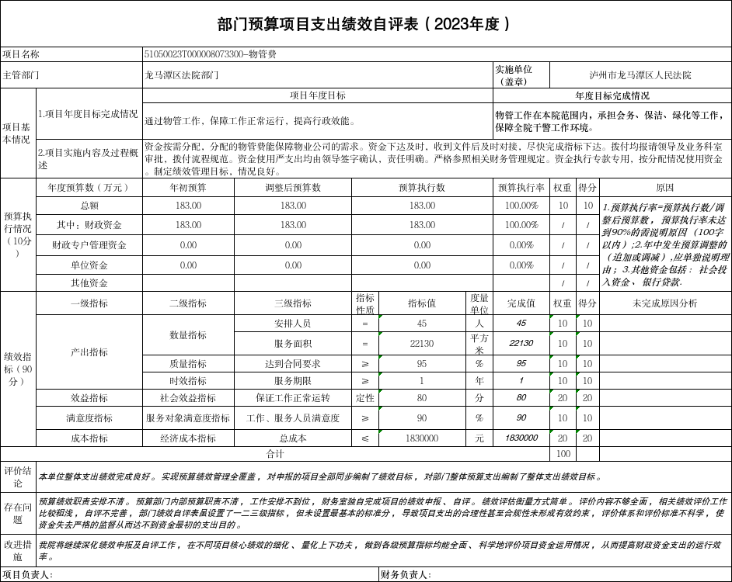

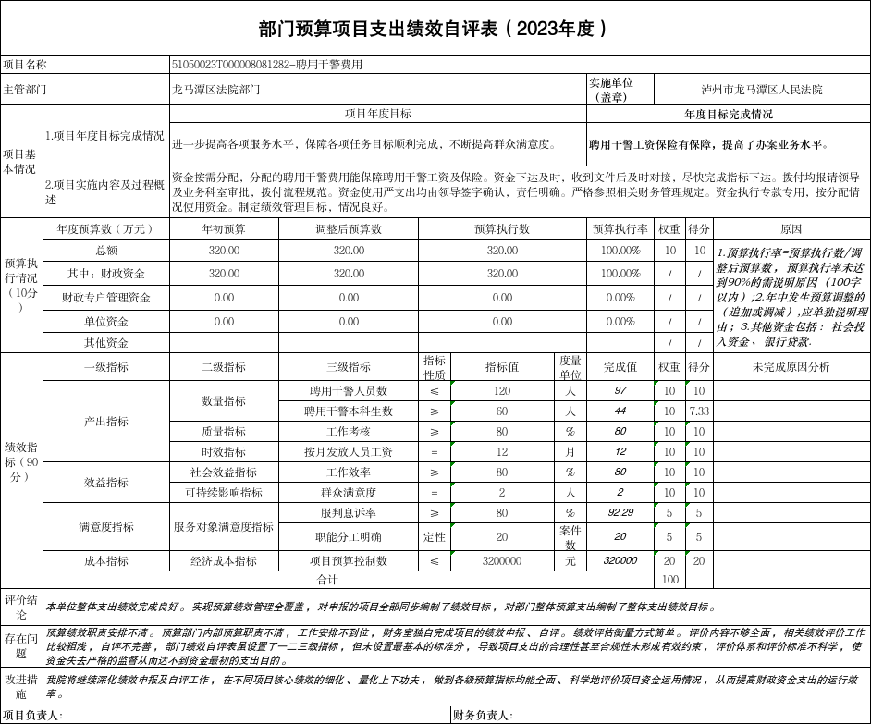
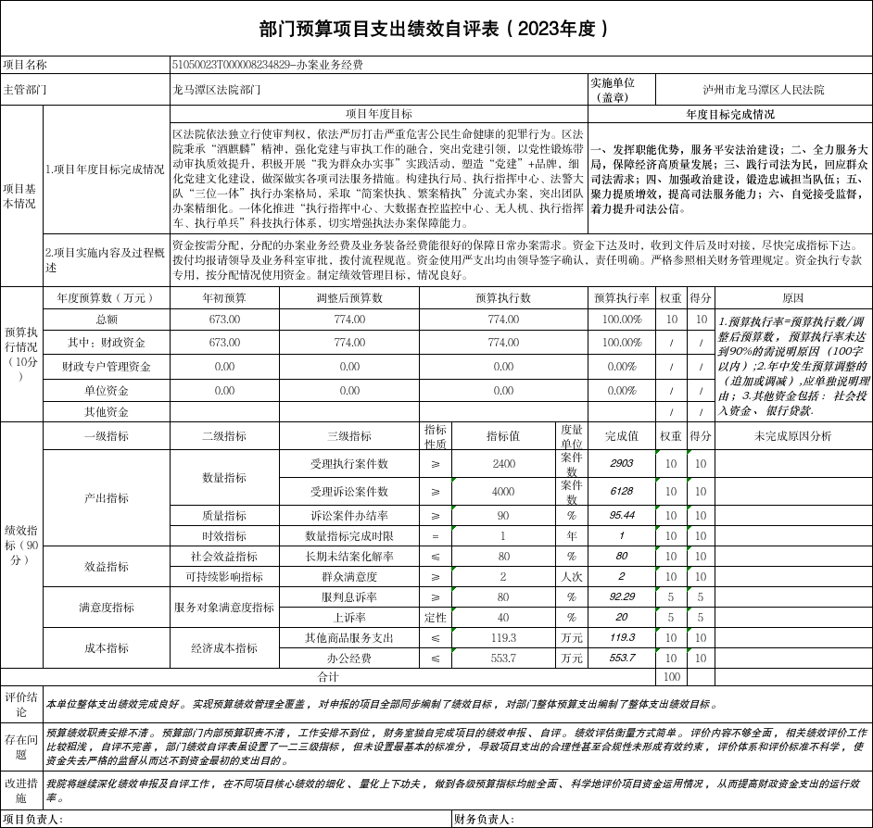

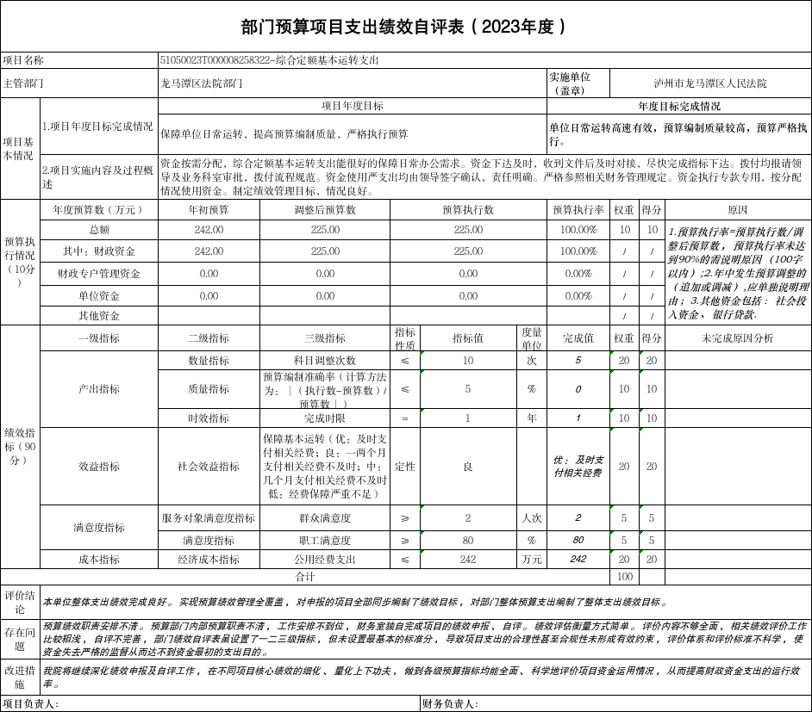

第五部分 附表

一、收入支出决算总表

二、收入决算表

三、支出决算表

四、财政拨款收入支出决算总表

五、财政拨款支出决算明细表

六、一般公共预算财政拨款支出决算表

七、一般公共预算财政拨款支出决算明细表

八、一般公共预算财政拨款基本支出决算表

九、一般公共预算财政拨款项目支出决算表

十、政府性基金预算财政拨款收入支出决算表

十一、国有资本经营预算财政拨款收入支出决算表

十二、国有资本经营预算财政拨款支出决算表

十三、财政拨款“三公”经费支出决算表

